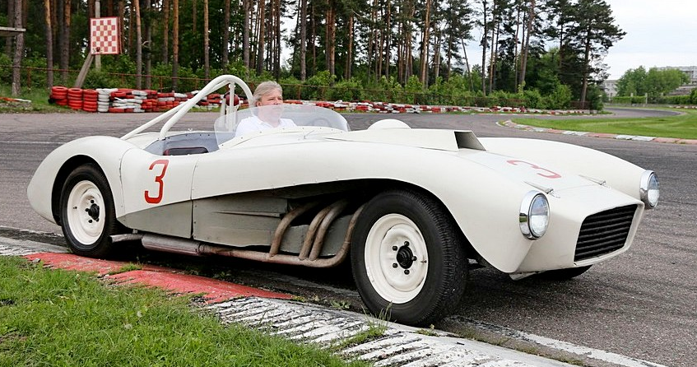
03-258 ЗиЛ-112С шасси №2 4х2 2-дверный гоночный автомобиль для шоссейно-кольцевых гонок, заднеприводный, мест 2, сухой вес 1.2 тн, ЗМЗ-13/ЗиЛ-111/ЗиЛ-114 200/240/270 лс, до 270 км/час, 2 экз., экспонат Рижского Мотормузея, г. Москва, 1961-62 г.

В начале 1977 г. оба ЗиЛ-112С были проданы рижскому клубу антикварных автомобилей (ААК). Силами клуба была произведена реставрация экземпляра №2, в ходе которой автомобиль получил фары, а также детали, изначально отсутствовавшие или не соответствовавшие изначальным (декоративные колпаки колес, решетку радиатора, лобовое стекло). Кроме того, автомобиль был выкрашен в ярко-красный цвет вместо традиционной бело-голубой окраски заводской команды. С 1989 г. этот автомобиль является экспонатом Рижского Мотормузея. Позже он был перекрашен в белый цвет и в таком виде экспонируется в музее в настоящее время. ЗиЛ-112С №1 вскоре после покупки его клубом серьезно пострадал в аварии в ходе пробного заезда в Бикерниеки. Ремонт его произведен не был и, хотя в 1989 г. он также был передан в Мотормузей, никогда там не экспонировался. В 1993 г. этот автомобиль был продан частному коллекционеру и в настоящее время находится в Швеции, ожидая полноценной реставрации.

Сергей Канунников «За рулем» Эксперт
То, что автомобиль сохранился - и даже в относительном здравии, -в общем-то, чудо. В конце 1960-х, когда его спортивная карьера закончилась вместе с самым романтичным периодом советского автоспорта, ему была уготована последняя дорога - на свалку. Так и случилось бы, если б не кучка чудаков в Москве и Риге.
Теперь он стоит в ряду куда более молодых гоночных машин в небольшом музее возле трассы «Бикерниеки».
МЫ НАШ, МЫ НОВЫЙ…
ЗиЛ-112С — последний из плеяды спортивных автомобилей Завода имени Лихачева. Их история началась еще до войны — с легендарного «ЗиС-Спорт», но золотой век пришелся на 1950-1960-е. Высоко неся, как говаривали в те времена, знамя советского спорта, флагман отечественного автопрома удивлял очень необычными для СССР автомобилями. Эдакие советские гран-туризмо: двухместные, с дверями и даже со светотехникой, но пригодные для соревнований.
Заводское начальство поддерживало энтузиастов лаборатории спортивных автомобилей, которой руководил Сергей Васильевич Глазунов. Создавали машины лучшие конструкторы и художники завода — московские автомобили отличала незаурядная для СССР стилистика. С начинкой было сложнее. Использовали в основном серийные (правда, доработанные) узлы и агрегаты ЗиС-110 и ЗиЛ-111. Но каждую следующую модель, конечно же, старались сделать легче, быстрее, улучшить управляемость.
Спортивные ЗиЛы, как, впрочем, и другие гоночные автомобили 1950-х — начала 1960-х, пополнили ряд символов той бурной и яркой эпохи. Страна с энтузиазмом строила жилье и электростанции, заводы, в том числе автомобильные, летала в космос. К слову, в 1962-м, когда началась карьера ЗиС-112С, состоялся первый в истории групповой полет космических кораблей «Восток-3» и «Восток-4», а Нобелевскую премию по физике получил советский ученый Лев Ландау. Держава шла вперед, и казалось — так будет всегда.
На старты гонок выходили самые разнообразные автомобили: заводские и созданные механиками-энтузиастами в клубах, таксопарках, автохозяйствах. Положа руку на сердце, большая их часть была конструктивно да и стилистически примитивна, но некоторые действительно интересны. Главное — создатели и тех и других искренне старались сделать сказку былью и верили, что сделают.
ГЛАВНАЯ ПАРА
Два ЗиЛ-112С появились в самом начале 1960-х. Внешне машины напоминали прославленный уже «Феррари-250», а внутренне… Инженеры сделали все, что могли. Машину со стеклопластиковыми панелями на пространственной трубчатой раме оснастили новейшим 6-литровым двигателем ЗиЛ-111 мощностью 240 л.с. А вот сцепление и трехступенчатую коробку передач пришлось взять от рядового ЗиС-110 (правда, модернизировав). Иных подходящих агрегатов в стране не было. Передняя подвеска и рулевое управление — приспособленные от «Волги» ГАЗ-21. Задняя подвеска — оригинальная полузависимая типа «Де Дион». Предусмотрели даже возможность быстро менять шестерни в редукторе — под конкретную гонку.
На второй машине, построенной чуть позже, установили даже передние дисковые тормоза оригинальной конструкции. Отечественных не было, импортные достать невозможно — на таком заводе, как ЗиЛ, проще сделать свои. Теоретически этот великолепный болид мог выжать 260 км/ч — немыслимую (рекордные машины не в счет) для СССР скорость! (На озере Баскунчак в 1962-м на одном из ЗиЛ-112С со специальным кузовом пытались побить несколько всесоюзных рекордов скорости. Но по разным причинам сделать это не удалось.) Конечно, рядом с западными аналогами — «ягуарами», «мерседесами», теми же «феррари» — ЗиЛ-112С выглядел как любительская поделка по мотивам холеных западных гран-туризмо, приспособленных к гонкам. У советской машины не было ни их динамики (ни разгонной, ни тормозной), ни управляемости, не говоря о качестве отделки и доводки. Но ведь в реальной жизни ЗиЛы тягались на кольцевых трассах с совсем иными автомобилями.
В СТАРТОВОЙ ПОЗИЦИИ
Забавно, глядя на старые фото, видеть 112-е в одних заездах с одноместными формулами с открытыми колесами. И те и другие стартовали в советской так называемой Свободной формуле (с 1963-го — группа В, с 1965-го — Формула-5). Первый сезон 1962-го вышел не очень удачным. В Эстонии на этапе чемпионата страны заводской гонщик ЗиЛа Виктор Галкин пришел только девятым. Но в 1963-м он выиграл гонку на Минском кольце и стал бронзовым призером по итогам чемпионата страны.
В 1964-м на машины поставили 200-сильный мотор «Чайки» ГАЗ-13 — изменились технические требования. На такой машине Геннадий Жарков завоевал бронзу. Ну а вершинным для ЗиЛ-112С стал 1965 год, когда на автомобиле с экспериментальным еще мотором ЗиЛ-114 мощностью 260–270 л.с. Жарков выиграл чемпионат страны в Формуле-5. Средняя скорость 112-го на Неманском кольце составляла 127,75 км/ч.
Немного? Приглядитесь к машине! Перед гонщиками того времени хочется снять шляпу. Дело даже не в чудовищной по современным меркам управляемости и не самых совершенных тормозах (а ведь максималка-то у ЗиЛа и по нынешним временам приличная). Перед гонщиком невысокое стекло и жесткая панель приборов с набором циферблатов, сзади нехитрая дуга, вокруг стеклопластиковая коробка, на голове немудрящий шлем — и никаких капсул безопасности, даже ремней. Как же надо любить автомобили и спорт, чтобы на этом «родстере» носиться по трассам, весьма далеким от современных норм безопасности. Былинные времена!
ПОЛЕТ ФАНТАЗИЙ
ЗиЛ-112С довели и наладили его мелкосерийное производство. Специально подготовленные машины вывезли на зарубежные трассы для многочасовых гонок — в Ле-Ман и Спа, дабы потягаться в очной борьбе с именитыми конкурентами. Ну конечно, этого не было. И не могло быть. Как не могло быть в СССР настоящего автомобиля гран-туризмо, настоящей конкуренции (на спортивных трассах ли, на мировых ли рынках) с западными аналогами.
А что могло быть? «Сто двенадцатые» рисковали отправиться на свалку в один из апрельских ленинских субботников. Во второй половине 1960-х спортивную лабораторию закрыли, дабы не отвлекать средства и кадры от куда более важных правительственных лимузинов. Все шло к тому, что эти автомобили, мешающиеся под ногами, потомки увидят лишь на фото. Но во второй половине 1970-х москвичи, которым эта история оказалась небезразлична, отправили их таким же рижанам.
Одна машина, правда, попала позднее в аварию и, не отреставрированная до конца, ушла не то в Швецию, не то в Германию. Но вторая передо мной! Живет в комфорте и даже изредка выезжает на гоночный асфальт. Это, конечно, тоже чудо. Не правда ли?
Редакция благодарит рижский «Мотор музей» и спортивную базу «Бикерниеки» за предоставленный автомобиль и помощь в организации съемок, а также Валдиса Бранта за помощь в подготовке материала.
Первый ЗиЛ-112С построили в 1961-м, второй — в 1962 году. Автомобили оснащали моторами ЗиЛ-111 и —114 мощностью 240–270 л.с., а также «чáйковским» агрегатом в 200 л.с. Коробка передач — механическая трехступенчатая. Для рекордных заездов на один из автомобилей ставили специальный, еще более обтекаемый и легкий кузов.

ЗиЛ-112С технические характеристики
Годы выпуска | 1961-1967
Тип кузова: | 2-х дверный родстер
Количество мест | 2
Колёсная формула | 4х2
Компоновка: | переднемоторная, заднеприводная
Габариты ЗиЛ-112С
Длина | 4200 мм.
Ширина | 1640 мм.
Высота | 915 мм.
Колёсная база: | 2600 мм.
Колея переднх колес | 1350 мм.
Колея задних колес | 1350 мм.
Сухая масса | 1200 кг.
Снаряженная масса | 1400 кг.
Полная масса | ? кг.
Двигатель ЗиЛ-112С
Двигатель ЗиЛ-111 | четырехтактный, нижнеклапанный.
Компоновка | V-образный
Объём: | 5980 см³
Мощность: | 240 л.с. при 4000 об/мин.
Число цилиндров | 8
Число клапанов | 16
Клапанный механизм | OHV
Диаметр цилиндров | 100 мм.
Ход поршня | 95 мм.
Степень сжатия | 10,5
Марка карбюраторов | К-85
Число карбюраторов | 2
Трансмиссия
Тип | механическая
Количество передач | 3
Подвеска и тормоза
Шасси | трубчатая простр. рама
Передняя подвеска | независимая, пружинная
Задняя подвеска | зависимая, типа "Де Дион"
Тормоза передние | барабанные
Тормоза задние | барабанные
Рулевое управление | Глобоидальный червяк с двойным роликом на подшипниках
Общие характеристики
Топливный бак | 120 л.
Шины передние | 7,00-16'
Шины передние | 7,00-16'
Максимальная скорость | 260 км/ч.

